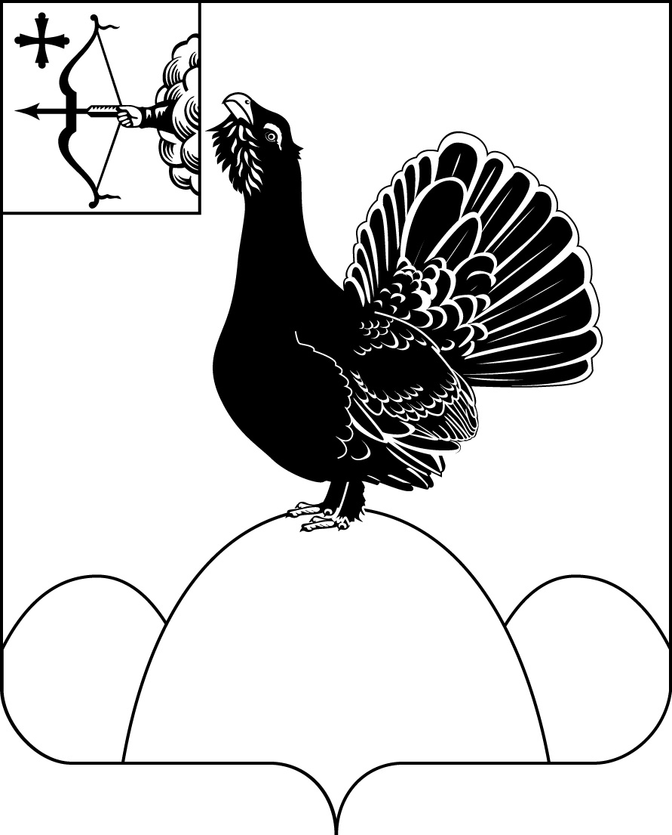
АДМИНИСТРАЦИЯ НАГОРСКОГО РАЙОНА
КИРОВСКОЙ ОБЛАСТИ
ПОСТАНОВЛЕНИЕ
18.03.2020 № 110-П
пгт Нагорск
Об утверждении Перечня муниципального имущества, свободного от прав третьих лиц (за исключением права хозяйственного ведения, права оперативного управления, а также имущественных прав субъектов малого и среднего предпринимательства)
В соответствии с Федеральным законом от 24.07.2007 № 209-ФЗ «О развитии малого и среднего предпринимательства в Российской Федерации», на основании п. 3.3 Порядка формирования, ведения и опубликования Перечня муниципального имущества, свободного от прав третьих лиц (за исключением права хозяйственного ведения, права оперативного управления, а также имущественных прав субъектов малого и среднего предпринимательства), утвержденного решением Нагорской районной Думы от 01.02.2019 № 26.3 «Об утверждении Порядка формирования, ведения и опубликования Перечня муниципального имущества, свободного от прав третьих лиц (за исключением права хозяйственного ведения, права оперативного управления, а также имущественных прав субъектов малого и среднего предпринимательства)», администрация Нагорского района ПОСТАНОВЛЯЕТ:
1. Утвердить Перечень муниципального имущества, свободного от прав третьих лиц (за исключением права хозяйственного ведения, права оперативного управления, а также имущественных прав субъектов малого и среднего предпринимательства) согласно приложению.
2. Признать утратившим силу постановление администрации Нагорского района от 14.08.2019 № 381-П «Об утверждении Перечня муниципального имущества, свободного от прав третьих лиц (за исключением права хозяйственного ведения, права оперативного управления, а также имущественных прав субъектов малого и среднего предпринимательства)».
3. Постановление вступает в силу с момента подписания.
Глава Нагорского района | В.Е. Булычев
ПОДГОТОВЛЕНО
Главный специалист отдела по
имуществу и земельным ресурсам Н.В. Сысолятина
СОГЛАСОВАНО
Заместитель главы администрации
по экономике и муниципальной
собственности О.В. Двоеглазова
Заведующий отделом по имуществу и
земельным ресурсам В.А. Шаргунова
Разослать: отдел по имуществу, Монтасер И.Ю.
Подлежит опубликованию на официальном сайте муниципального образования Нагорский муниципальный район Кировской области.
Правовая антикоррупционная экспертиза проведена:
предварительная
заключительная

Приложение

УТВЕРЖДЕН

постановлением администрации Нагорского района
от 18.03.2020 № 110-П
ПЕРЕЧЕНЬ
муниципального имущества, свободного от прав третьих лиц (за исключением права хозяйственного ведения, права оперативного управления, а также имущественных прав субъектов малого и среднего предпринимательства)

N п/п | Номер в реестре мущеества <1> | Адрес (местоположение) объекта <2> | Структурированный адрес объекта
 |  |  | Наименование субъекта Российской Федерации <3> | Наименование муниципального района/городского окрга/внутригородского округа территории города федерального значения | Наименование городского поселения/сельского поселения/внутригородского района городского округа | Вид населенного пункта | Наименование населенного пункта | Тип элемента планировочной структуры | Наименование элемента планировочной структуры | Тип элемента улично-дорожной сети | Наименование элемента улично-дорожной сети | Номер дома (включая литеру) <4> | Тип и номер корпуса, строения, владения <5>
1 | 2 | 3 | 4 | 5 | 6 | 7 | 8 | 9 | 10 | 11 | 12 | 13 | 14
1 | 43193048 | Кировская область, Нагорский район, п. Орлецы | Кировская область | Нагорский | Кобринское сельское поселение | поселок | Орлецы
2 | 43193139 | Кировская область, Нагорский район, Чеглаковское сельское поселение | Кировская область | Нагорский | Чеглаковское сельское поселение
3 | 43193101 | Кировская область, пгт Нагорск, ул. Труда, д. 13 | Кировская область | Нагорский | Нагорское городское поселение | поселок городского типа | Нагорск |  |  | улица | Труда | 13
4 | 43190741 | Кировская область, Нагорский район, пос. Кобра ул. Пионерская, д.11 | Кировская область | Нагорский | Кобринское сельское поселение | поселок | Кобра |  |  | улица | Пионерская | 11
5 | 43191852 | Кировская область, Нагорский район пгт Нагорск, пер. Механизаторов д.7 | Кировская область | Нагорский | Нагорское городское поселение | поселок городского типа | Нагорск |  |  | улица | Механизаторов | 7
6 | 43193145 | Кировская область, Нагорский район, п. Кобра, ул. Пионерская д.11 | Кировская область | Нагорский | Кобринское сельское поселение | поселок | Кобра |  |  | улица | Пионерская | 11
7 | 43192686 | Кировская область, Нагорский район, юго-западная часть пгт.Нагрск, 600м. от границы городского поселеия | Кировская область | Нагорский | Чеглаковское сельское поселение
8 | 43193170 | Кировская область, Нагорский район | Кировская область | Нагорский | Чеглаковское сельское поселение

 | Вид объекта недвижимости;  движимое имущество <6> |  | Сведения о недвижимом имуществе или его части
 |  |  | Кадастровый номер <7> |  |  |  |  | Номер части объекта недвижимости согласно сведениям государственного кадастра недвижимости <8> |  |  | Основная характеристика объекта недвижимости <9> |  |  |  |  |  |  |  |  | Наименование объекта учета <10>
 |  |  |  |  |  |  |  |  |  |  | Тип (площадь - для земельных участков, зданий, помещений; протяженность, объем, площадь, глубина залегания - для сооружений; протяженность, объем, площадь, глубина залегания согласно проектной документации - для объектов незавершенного строительства) |  |  |  | Фактическое значение/Проектируемое значение (для объектов незавершенного строительства) |  |  | Единица измерения (для площади - кв. м; для протяженности - м; для глубины залегания - м; для объема - куб. м)
 |  |  | Номер |  | Тип (кадастровый, условный, устаревший)
 | 15 |  | 16 |  | 17 |  |  | 18 |  |  | 19 |  |  |  | 20 |  |  | 21 |  | 22
 | Движимое имущество
 | земельный участок |  | 43:19:391501:266 |  | кадастровый |  |  |  |  |  | площадь |  |  |  | 105165 |  |  | кв.м. |  | Земельный участок, поля осинезации
 | Движимое имущество
 | Здание |  | 43:19:340102:243 |  | кадастровый |  |  |  |  |  | площадь |  |  |  | 416,8 |  |  | кв. м |  | Здание детского сада, нежилое
 | Здание |  | 43:19:310117:221 |  | кадастровый |  |  |  |  |  | площадь |  |  |  | 311,3 |  |  | кв. м |  | Здание детского сада, нежилое
 | Земельный участок |  | 43:19:340102:233 |  | кадастровый |  |  |  |  |  | площадь |  |  |  | 4610 |  |  | кв.м. |  | Земельный участок, для объектов общественно-делового значения(для размещения детского сада)
 | Сооружение |  | 43:19:391501:273 |  | кадастровый |  |  |  |  |  | площадь |  |  |  | 17630 |  |  | кв.м |  | Полигон твердых бытовых отходов
 | Земельный участок |  | 43:19:391501:059 |  | кадастровый |  |  |  |  |  | площадь |  |  |  | 22039 |  |  | кв.м |  | Земельный участок, для объектов общественно-делового значения (для размещения полигона бытовых отходов)
Сведения о движимом имуществе <11> |  |  |  |  |  |  |  |  |  | Сведения о праве аренды или безвозмездного пользования имуществом <12>
 |  |  |  |  |  |  |  |  |  | организации, образующей инфраструктуру поддержки субъектов малого и среднего предпринимательства |  |  |  |  |  |  | субъекта малого и среднего предпринимательства
Тип: оборудование, машины, механизмы, установки, транспортные средства, инвентарь, инструменты, иное |  | Государственный регистрационный знак (при наличии) |  | Наименование объекта учета |  | Марка, модель | Год выпуска |  | Кадастровый номер объекта недвижимого имущества, в том числе земельного участка, в (на) котором расположен объект | Правообладатель |  |  |  | Документы основание |  |  | Правообладатель |  |  |  |  | Документы основание
 |  |  |  |  |  |  |  |  |  | Полное наименование |  | ОГРН | ИНН | Дата заключения договора |  | Дата окончания действия договора | Полное наименование |  | ОГРН |  | ИНН | Дата заключения договора | Дата окончания действия договора
23 |  | 24 |  | 25 |  | 26 | 27 |  | 28 | 29 |  | 30 | 31 | 32 |  | 33 | 34 |  | 35 |  | 36 | 37 | 38
транспортное средство |  | К 888 ОН 43 |  | автобус |  | ПАЗ-32053 | 2013 |  |  |  |  |  |  |  |  |  | И.П. Бармин Н.П. |  | 306430310400024 |  | 431900462987 | 25.01.2016 | 24.01.2021
 |  |  |  |  |  |  |  |  |  |  |  |  |  |  |  |  | ООО "Нагорские коммунальные системы" |  | 1124303000447 |  | 4319000362 | 01.01.2016 | 01.01.2021
транспортное средство |  | Т 719 НА 43 |  | Машина дорожная комбинированная |  | ЭД405А КАМАЗ 65115-62 | 2009 |  |  |  |  |  |  |  |  |  | ООО "Нагорские коммунальные системы" |  | 1124303000447 |  | 4319000362 | 14.06.2017 | 13.06.2022
 |  |  |  |  |  |  |  |  |  |  |  |  |  |  |  |  | ООО "Нагорские коммунальные системы" |  | 1124303000447 |  | 4319000362 | 17.12.2018 | 16.12.2023
 |  |  |  |  |  |  |  |  |  |  |  |  |  |  |  |  | ООО "Нагорские коммунальные системы" |  | 1124303000447 |  | 4319000362 | 17.12.2018 | 16.12.2023

Указать одно из значений: в перечне (изменениях в перечни) <13> | Сведения о правовом акте, в соответствии с которым имущество включено в перечень (изменены сведения об имуществе в перечне) <14>
 | Наименование органа, принявшего документ | Вид документа | Реквизиты документа
 |  |  | Дата | Номер
39 | 40 | 41 | 42 | 43
в перечне | Администрация Нагорского района | постановление
в перечне | Администрация Нагорского района | постановление
в перечне | Администрация Нагорского района | постановление
в перечне | Администрация Нагорского района | постановление
в перечне | Администрация Нагорского района | постановление
в перечне | Администрация Нагорского района | постановление
в перечне | Администрация Нагорского района | постановление
в перечне | Администрация Нагорского района | постановление
_______________

